

Universidad del Quindío

Programa de Ingeniería de Sistemas y Computación

Espacio académico Inteligencia Artificial – franja diurna

**Informe del laboratorio 5**

**Regresión Logística**

**Semestre académico:** I semestre académico de 2018

**Laboratorio:** 4-Regresión Logística

**Presentado por:**

Diego Armando Calero

diegoacalero0@gmail.com

Juan Sebastián Ocampo Ospina

jsocampoo@uqvirtual.edu.co

**Fecha:** 20/04/2018

**Presentado al profesor:** Leonardo Hernández R.

* Gráfica para la selección de la mejor tasa de aprendizaje

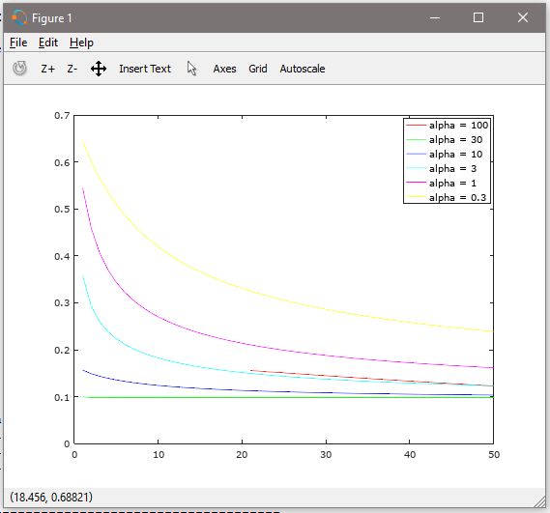

* Resultados del entrenamiento con parámetros ajustados

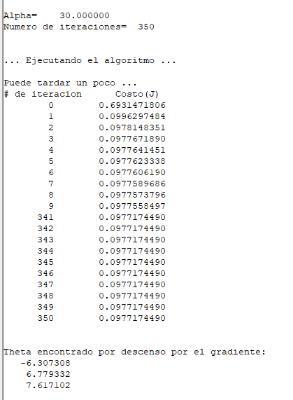

* Predicciones para los ejemplos de entrenamiento

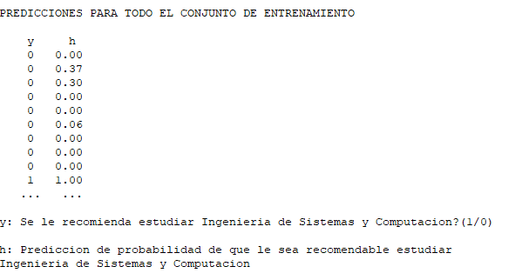

* Selección de ejemplos de prueba específicos para cada grupo de estudiantes



* Prueba del modelo con ejemplos específicos para grupo de estudiantes

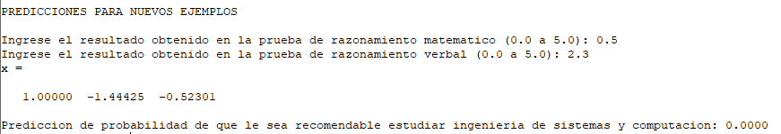

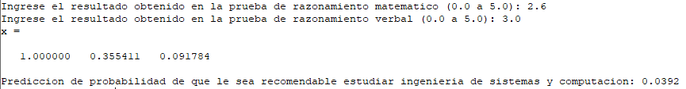

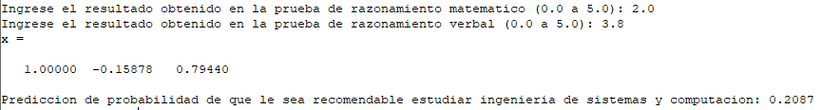

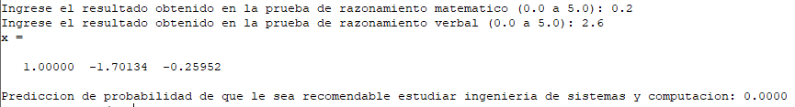

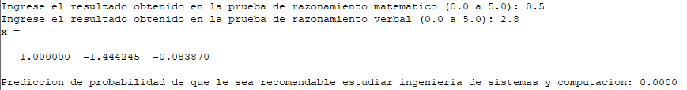

|  |  |  |
| --- | --- | --- |
| Puntaje obtenido en la prueba de razonamiento matemático | Puntaje obtenido en la prueba de razonamiento verbal | Predicción de probabilidad de si se le recomienda estudiar Ingeniería de Sistemas y Computación (con 4 cifras decimales) |
| 0.5 | 2.3 | 0.0000 |
| 2.6 | 3.0 | 0.0392 |
| 2.0 | 3.8 | 0.2087 |
| 0.2 | 2.6 | 0.0000 |
| 0.5 | 2.8 | 0.0000 |

* Exactitud del entrenamiento

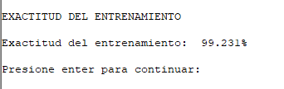

* Gráfica del modelo superpuesto a los datos

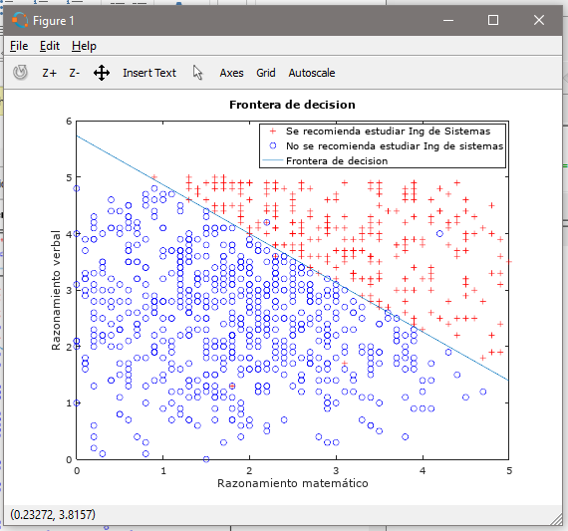

* Estadísticas

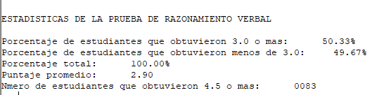

* Tiempo promedio en la realización del laboratorio

$$Tiempo promedio= \frac{4+5}{2}=4.5$$